DELO NA DALJAVO
Rešitev včerajšnje naloge:
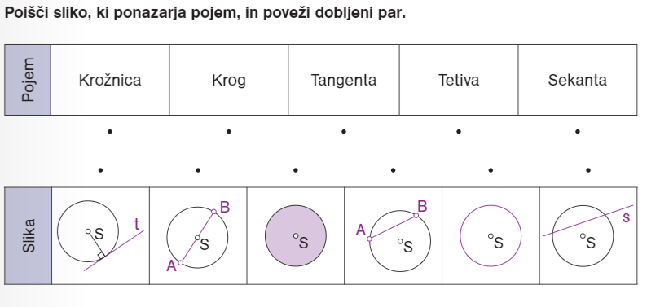
Danes boš svoje znanje o KROŽNICI IN PREMICI še utrdil.
Reši nalogo:
